Рекомендация МСЭ-R F.637-5
(02/2022)
План размещения частот радиостволов для систем фиксированной беспроводной связи, работающих
в полосе 21,2–23,6 ГГц

Серия F
Фиксированная служба

Предисловие
Роль Сектора радиосвязи заключается в обеспечении рационального, справедливого, эффективного и экономичного использования радиочастотного спектра всеми службами радиосвязи, включая спутниковые службы, и проведении в неограниченном частотном диапазоне исследований, на основании которых принимаются Рекомендации.
Всемирные и региональные конференции радиосвязи и ассамблеи радиосвязи при поддержке исследовательских комиссий выполняют регламентарную и политическую функции Сектора радиосвязи.
Политика в области прав интеллектуальной собственности (ПИС)
Политика МСЭ-R в области ПИС излагается в общей патентной политике МСЭ-Т/МСЭ-R/ИСО/МЭК, упоминаемой в Резолюции МСЭ-R 1. Формы, которые владельцам патентов следует использовать для представления патентных заявлений и деклараций о лицензировании, представлены по адресу: http://www.itu.int/ITU-R/go/patents/en, где также содержатся Руководящие принципы по выполнению общей патентной политики МСЭ-Т/МСЭ-R/ИСО/МЭК и база данных патентной информации МСЭ-R.

Серии Рекомендаций МСЭ-R
(Представлены также в онлайновой форме по адресу: http://www.itu.int/publ/R-REC/en.)
Серия | Название
BO | Спутниковое радиовещание
BR | Запись для производства, архивирования и воспроизведения; пленки для телевидения
BS | Радиовещательная служба (звуковая)
BT | Радиовещательная служба (телевизионная)
F | Фиксированная служба
M | Подвижная спутниковая служба, спутниковая служба радиоопределения, любительская спутниковая служба и относящиеся к ним спутниковые службы
P | Распространение радиоволн
RA | Радиоастрономия
RS | Системы дистанционного зондирования
S | Фиксированная спутниковая служба
SA | Космические применения и метеорология
SF | Совместное использование частот и координация между системами фиксированной спутниковой службы и фиксированной службы
SM | Управление использованием спектра
SNG | Спутниковый сбор новостей
TF | Передача сигналов времени и эталонных частот
V | Словарь и связанные с ним вопросы

Примечание. – Настоящая Рекомендация МСЭ-R утверждена на английском языке в соответствии с процедурой, изложенной в Резолюции МСЭ-R 1.
Электронная публикация
Женева, 2022 г.
© ITU 2022
Все права сохранены. Ни одна из частей данной публикации не может быть воспроизведена с помощью каких бы то ни было средств без предварительного письменного разрешения МСЭ.

РЕКОМЕНДАЦИЯ МСЭ-R F.637-5
План размещения частот радиостволов для систем фиксированной беспроводной связи, работающих в полосе 21,2–23,6 ГГц
(Вопрос МСЭ-R 247-1/5)
(1986-1992-1994-1999-2012-2022)
Сфера применения
В настоящей Рекомендации приведены планы размещения частот радиостволов для систем фиксированной беспроводной связи (СФБС), работающих в полосе 21,2–23,6 ГГц. В основном тексте настоящей Рекомендации представлены планы размещения частот радиостволов на основе однородных растров с разнесением стволов 2,5 и 3,5 МГц. В Приложениях 1–4 представлены примеры планов размещения этих однородных растров, используемые в ряде стран.
Ключевые слова
Фиксированная служба, связь пункта с пунктом, ширина полосы радиоствола, план размещения частот радиостволов, 23 ГГц
Сокращения/Глоссарий
BSS | Broadcasting-satellite service | РСС | Радиовещательная спутниковая служба
CEPT | European Conference of Postal and Telecommunications Administrations | СЕПТ | Европейская конференция администраций почт и электросвязи
ENG/OB | Electronic news gathering/  outside broadcast | ЭСН/ВВ | Электронный сбор новостей/ внестудийное вещание
FS | Fixed service | ФС | Фиксированная служба
FWS | Fixed wireless systems | СФБС | Системы фиксированной беспроводной связи
IMT | International Mobile Telecommunications |  | Международная подвижная электросвязь
SAP/SAB | Services ancillary to production/  services ancillary to broadcasting |  | Службы, вспомогательные по отношению к подготовке программ/службы, вспомогательные по отношению к радиовещанию
RF | Radio-frequency | РЧ | Радиочастота
WARC | World Administrative Radio Conference | ВАРК | Всемирная административная радиоконференция
Соответствующие Рекомендации и Отчеты МСЭ
Рекомендация МСЭ-R F.746 – Планы размещения частот радиостволов для систем фиксированной службы
Ассамблея радиосвязи МСЭ,
учитывая,
a) что полоса 21,2–23,6 ГГц распределена фиксированной и другим службам;
b) Резолюцию 525 Всемирной административной радиоконференции (ВАРК) по распределению частот в определенных частях спектра (Малага-Торремолинос, 1992 г.);
c) что эта полоса используется разными администрациями для различных применений, и эти применения могут требовать разных планов размещения частот радиостволов;
d) что эта полоса частот может одновременно использоваться несколькими типами служб, имеющими разную пропускную способность;
e) что полосы частот, распределенные для каждой службы или даже для каждой администрации, могут изменяться от страны к стране;
f) что для применений в этой полосе частот могут потребоваться радиостволы с различной шириной полосы пропускания;
g) что высокая степень совместимости между радиостволами, относящимися к разным планам размещения частот, может достигаться путем выбора центральных частот всех радиостволов из однородного базового растра;
h) что в последние годы все в большей степени учитывается растущий спрос на пропускную способность радиолиний, в особенности в контексте развития сетей подвижной связи в направлении IMT-2020,
признавая,
что в Рекомендации МСЭ-R SM.1540 представлены руководящие указания по управлению нежелательными излучениями в области внеполосных излучений, попадающей в соседние распределенные полосы,
рекомендует,
1 что планы размещения частот радиостволов в полосе 21,2–23,6 ГГц должны базироваться на однородном растре;
2 что однородный растр с предпочтительным интервалом 3,5 МГц должен определяться соотношением:
f_{p} = f_{r} + 3,5 + 3,5 p,
где:
1 ≤ p ≤ 685;
f_{r} : опорная частота однородного растра;
3 что однородный растр с предпочтительным интервалом 2,5 МГц должен определяться соотношением:
f_{p} = f_{r} + 4 + 2,5 p,
где:
1 ≤ p ≤ 959;
f_{r} : опорная частота однородного растра;
4 что опорная частота однородного растра для международных соединений должна быть:
f_{r} = 21 196 МГц,
заинтересованные администрации могут согласовать другие опорные частоты;
5 что в каждой двусторонней линии связи все радиостволы прямого направления должны быть расположены в одной половине полосы частот, а все радиостволы обратного направления – в другой половине полосы частот;
6 что разносы радиостволов – XS, центральный промежуток –YS, и расстояние до нижней и верхней границ полосы – Z1S и Z2S должны согласовываться заинтересованными администрациями в зависимости от предполагаемого применения и емкости радиоствола (определения XS, YS и ZS см. в Рекомендации МСЭ-R F.746).
ПРИМЕЧАНИЕ 1. – Примеры планов размещения частот, основанные на настоящей Рекомендации, представлены в Приложениях 1, 2, 3 и 4.
ПРИМЕЧАНИЕ 2. – Необходимо обратить внимание на то обстоятельство, что в некоторых странах, наряду с основным растром, применяется однородный растр с разносом 3,5 МГц, с перемежением 1,75 МГц относительно растра, указанного в п. 2.

Приложение 1
Планы размещения частот радиостволов в полосе 21,2–23,6 ГГц, используемые в ряде стран, в соответствии с пунктом 2 раздела рекомендует
Использование полосы 21,2–23,6 ГГц основано на однородном частотном растре с разносом 3,5 МГц. Применяются различные величины разноса частот между радиостволами, от 3,5 МГц до 224 МГц, как показано на рисунке 1, кроме того, используются растры с перемежением частот при разных значениях разноса частот. В некоторых применения возможно введение дополнительных радиостволов в крайних и центральных защитных интервалах с использованием однородного растра.
Дуплексный разнос: 1232 МГц
Пусть f_{r} опорная частота однородного растра 21 196 МГц;
f_{n} центральная частота радиоствола в нижней половине полосы (МГц);
f'_{n} центральная частота радиоствола в верхней половине полосы (МГц);
тогда частоты отдельных радиостволов определяются следующими соотношениями:
a) для систем с разносом несущих 224 МГц в плане размещения с перемежением частот:
нижняя половина полосы частот: f_{n} = f_{r} + 28 + 112 n МГц;
верхняя половина полосы частот: f'_{n} = f_{r} + 1260 + 112 n МГц;
n = 1, . . . 9;
b) для систем с разносом несущих 112 МГц:
нижняя половина полосы частот: f_{n} = f_{r} – 28 + 112 n МГц;
верхняя половина полосы частот: f'_{n} = f_{r} + 1204 + 112 n МГц,
где:
n = 1, . . . 10;
c) для систем с разносом несущих 56 МГц:
нижняя половина полосы частот: f_{n} = f_{r} + 56 n МГц;
верхняя половина полосы частот: f'_{n} = f_{r} + 1232 + 56 n МГц;
d) для систем с разносом несущих 28 МГц:
нижняя половина полосы частот: f_{n} = f_{r} + 14 + 28 n МГц;
верхняя половина полосы частот: f'_{n} = f_{r} + 1246 + 28 n МГц,
где:
n = 1, . . . 40;
e) для систем с разносом несущих 14 МГц:
нижняя половина полосы частот: f_{n} = f_{r} + 21 + 14 n МГц;
верхняя половина полосы частот: f'_{n} = f_{r} + 1253 + 14 n МГц,
где:
n = 1, . . . 80
f) для систем с разносом несущих 7 МГц:
нижняя половина полосы частот: f_{n} = f_{r} + 24.5 + 7 n МГц;
верхняя половина полосы частот: f'_{n} = f_{r} + 1256,5 + 7 n МГц,
где:
n = 1, . . . 160
g) для систем с разносом несущих 3.5 МГц:
нижняя половина полосы частот: f_{n} = f_{r} + 26,25 + 3,5 n МГц;
верхняя половина полосы частот: f'_{n} = f_{r} + 1258,25 + 3,5 n МГц,
где:
n = 1, . . . 320.
РИСУНОК 1
Планы размещения частот радиостволов для цифровых и аналоговых СФБС,
работающих в полосе 21,2–23,6 ГГц
(Все частоты указаны в МГц)
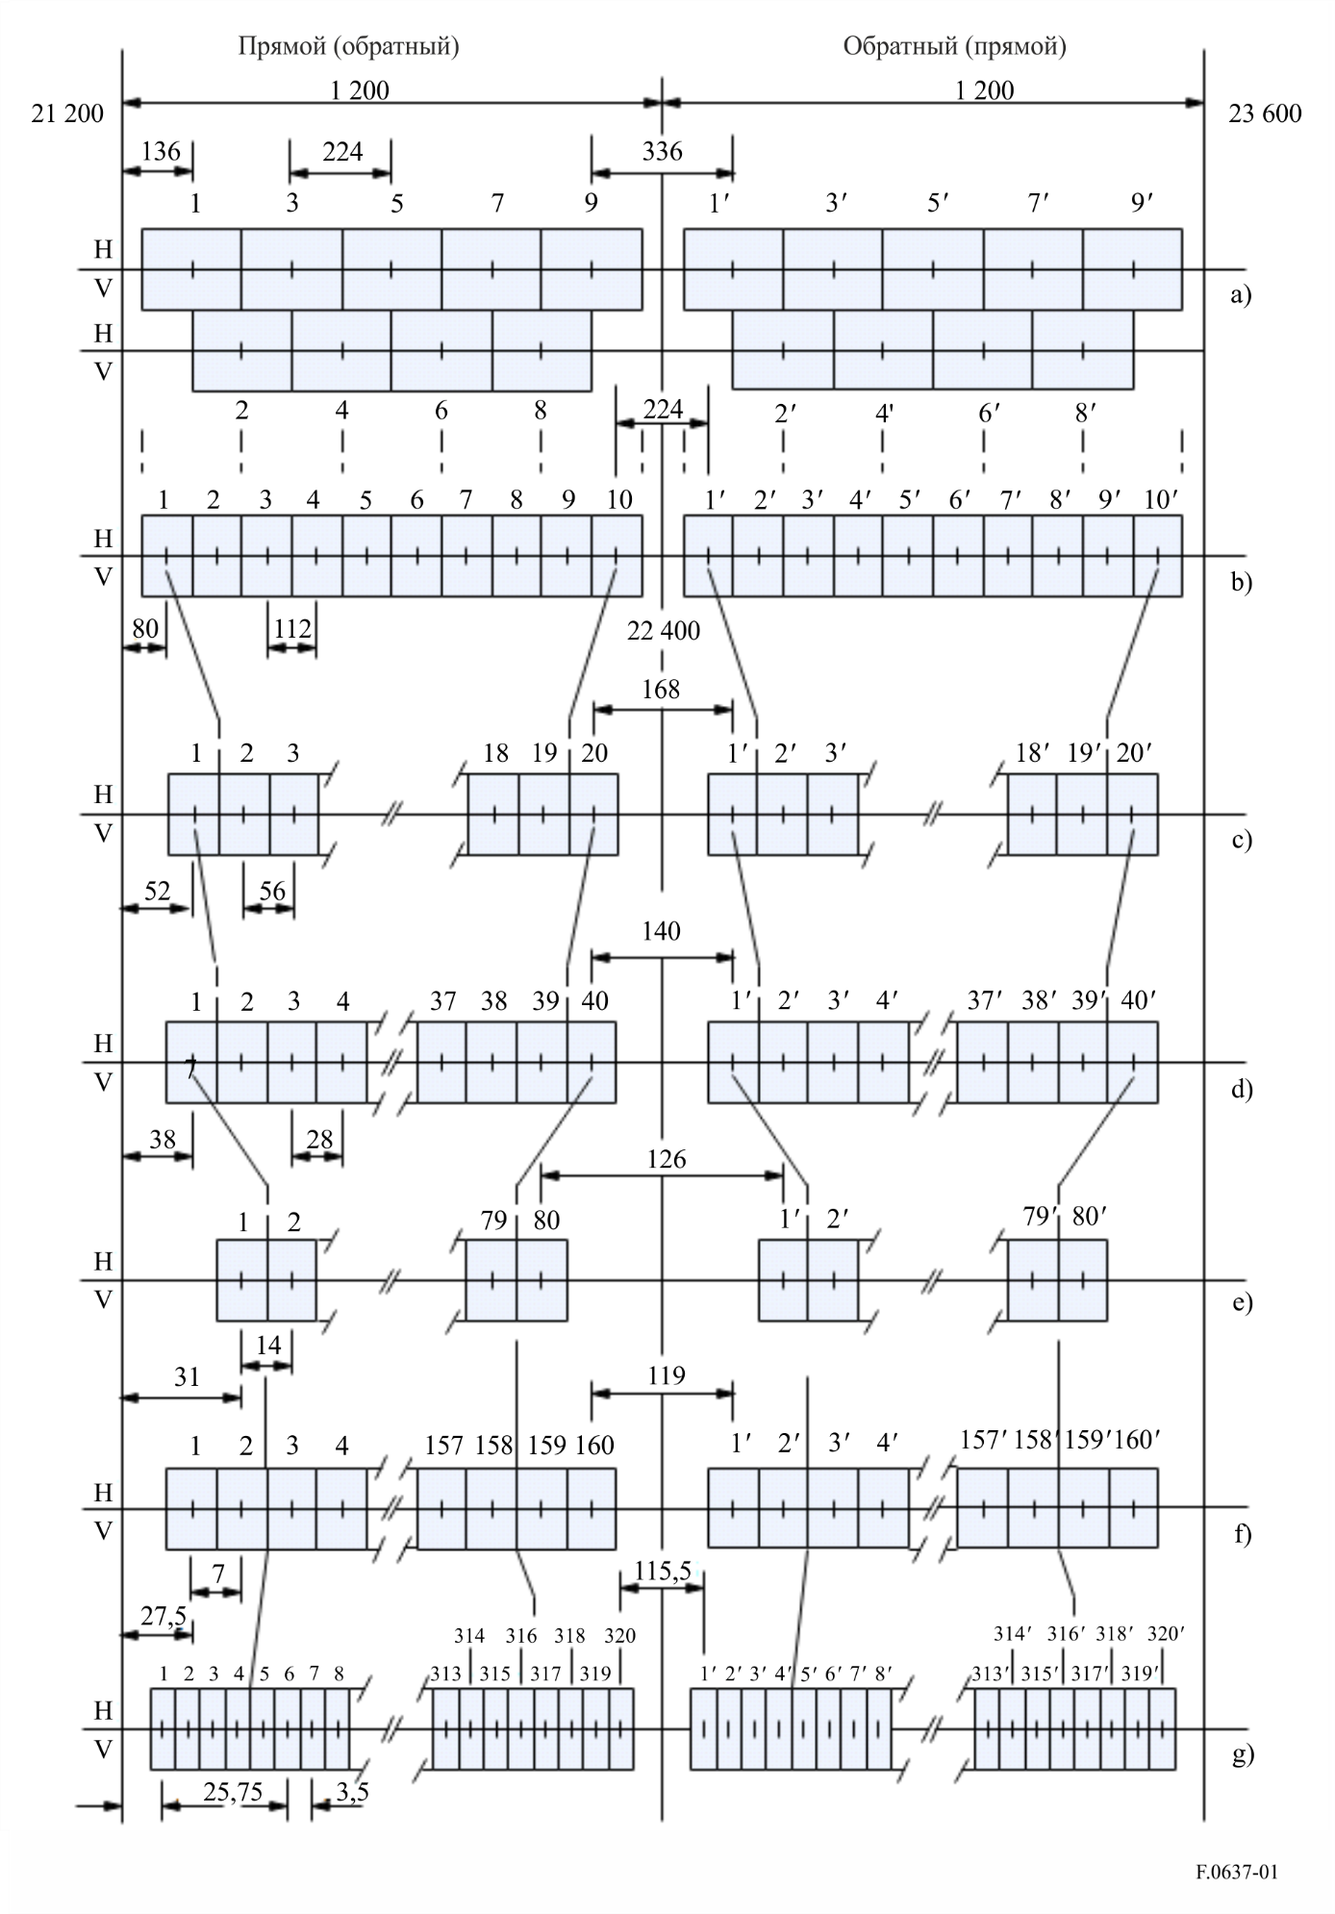
ПРИМЕЧАНИЕ 1. – Планы размещения частот радиостволов на рисунке 1g) получены с использованием несущих с перемежением с несущими однородного растра, описанного в пункте 3 раздела рекомендует.
ПРИМЕЧАНИЕ 2. – На рисунке 1a) показан план размещения радиостволов 224 МГц с планом размещения с перемежением частот с разбиением на 112 МГц.

Приложение 2
Планы размещения частот радиостволов для некоторых администраций СЕПТ
в полосе 22,0–23,6 ГГц в соответствии с пунктом 2 раздела рекомендует

1 Полоса частот 22,0–22,6 ГГц, парная с полосой частот 23,0–23,6 ГГц
Пример планов размещения частот радиостволов в полосе 22,0–22,6 ГГц, парной с полосой 23,0−23,6 ГГц, при разносе несущих 224 МГц, 112 МГц, 56 МГц, 28 МГц, 14 МГц, 7 МГц и 3,5 МГц выводится следующим образом:
Дуплексный разнос: 1008 МГц.
Пусть f_{r} − опорная частота однородного растра 21 196 МГц;
f_{n} − центральная частота радиостволов в нижней половине полосы (МГц);
f'_{n} − центральная частота радиостволов в верхней половине полосы (МГц),
тогда частоты отдельных радиостволов определяются следующими соотношениями:
a) для систем с разносом несущих 224 MHz в растре с перемежением:
нижняя половина полосы: f_{n} = f_{r} + 826 + 112 n МГц;
верхняя половина полосы: f'_{n} = f_{r} + 1834 + 112 n МГц,
где:
n = 1, ... 4;
b) для систем с разносом несущих 112 МГц:
нижняя половина полосы: f_{n} = f_{r} + 770 + 112 n МГц,
верхняя половина полосы: f'_{n} = f_{r} + 1778 + 112 n МГц,
где:
n = 1, . . . 5;
c1) для систем с разносом несущих 56 МГц, обеспечивающих 9 радиостволов:
нижняя половина полосы: f_{n} = f_{r} + 826 + 56 n МГц,
верхняя половина полосы: f'_{n} = f_{r} + 1834 + 56 n МГц,
где:
n = 1, . . . 9;
c2) для систем с разносом несущих 56 МГц, обеспечивающих 10 радиостволов:
нижняя половина полосы: f_{n} = f_{r} + 784 + 56 n МГц,
верхняя половина полосы: f'_{n} = f_{r} + 1792 + 56 n МГц,
где:
n = 1, . . . 10;
d) для систем с разносом несущих 28 МГц:
нижняя половина полосы: f_{n} = f_{r} + 798 + 28 n МГц,
верхняя половина полосы: f'_{n} = f_{r} + 1806 + 28 n МГц,
где:
n = 1, . . . 20;
e) для систем с разносом несущих 14 МГц:
нижняя половина полосы: f_{n} = f_{r} + 805 + 14 n МГц,
верхняя половина полосы: f'_{n} = f_{r} + 1813 + 14 n МГц,
где:
n = 1, . . . 41;
f) для систем с разносом несущих 7 МГц:
нижняя половина полосы: f_{n} = f_{r} + 808,5 + 7 n МГц,
верхняя половина полосы: f'_{n} = f_{r} + 1816,5 + 7 n МГц,
где:
n = 1, . . . 83;
g) для систем с разносом несущих 3,5 МГц:
нижняя половина полосы: f_{n} = f_{r} + 805 + 3,5 n МГц,
верхняя половина полосы: f'_{n} = f_{r} + 1813 + 3,5 n МГц,
где:
n = 1, . . . 168.
ПРИМЕЧАНИЕ 1. – В представленных выше планах размещения частот радиостволов a)–g) используются центральные частоты стволов f_{n} и f'_{n}, выбранные из однородного растра, описанного в пункте 2 раздела рекомендует.
ПРИМЕЧАНИЕ 2. – На рисунке 2 показан занятый спектр в полосе 22,0–23,6 ГГц.

РИСУНОК 2
План размещения частот радиостволов в полосе 22,0–22,6 ГГц, парной с полосой 23,0–23,6 ГГц
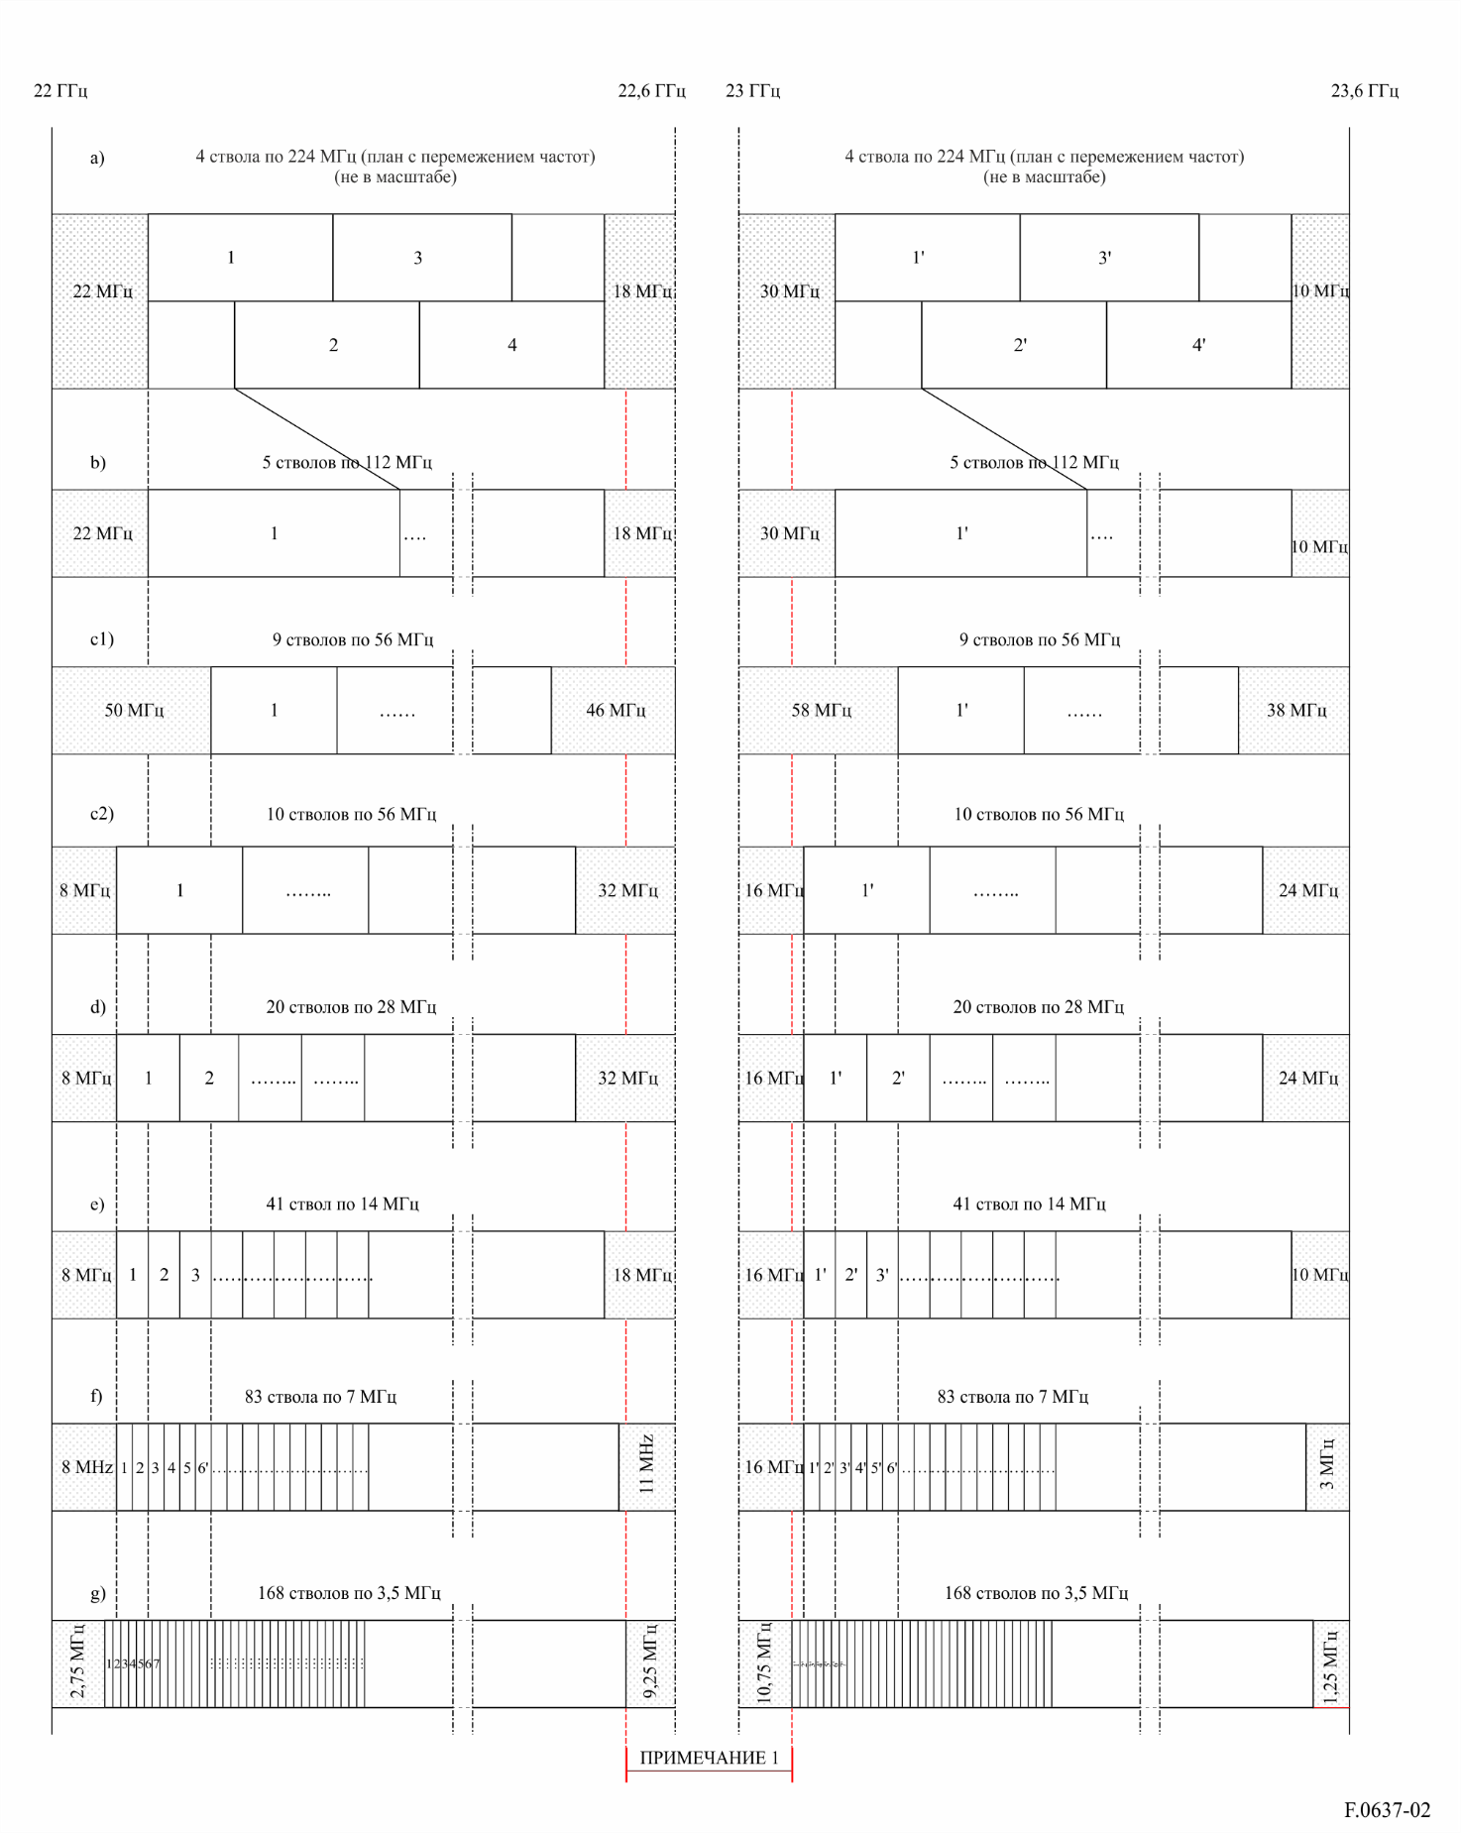
ПРИМЕЧАНИЕ 1. – Планы размещения радиостволов в центральном промежутке см. в пп. 2 и 3 настоящего Приложения.

2 Полоса частот 22,59075–22,75875, парная с полосой 22,84275–23,01075 ГГц
Эти полосы являются частями центрального промежутка плана размещения радиостволов, показанного в п. 1, в сочетании с внутренними защитными интервалами плана размещения с разносом 3,5 МГц (см. рисунок 3).
Предпочтительный план размещения частот радиостволов для цифровых СФБС пункта с пунктом при разносах несущих 28 МГц, 14 МГц, 7 МГц и 3,5 МГц определяется следующим образом:
Пусть f_{r} − опорная частота в однородном растре 21 196 МГц,
f_{n} − центральная частота радиоствола в нижней половине полосы (МГц),
f'_{n} − центральная частота радиоствола в верхней половине полосы (МГц),
дуплексный разнос: TX/RX = 252 МГц,
центральный промежуток = 84 МГц,
тогда частоты отдельных радиостволов (Примечание 1) определяются следующими соотношениями:
a) для систем с разносом несущих 28 МГц:
нижняя половина полосы: f_{n} = (f_{r} + 1380,75 + 28 n) МГц,
верхняя половина полосы: f'_{n} = (f_{r} + 1632,75 + 28 n) МГц,
где:
n = 1, …. 6;
b) для систем с разносом несущих 14 МГц:
нижняя половина полосы: f_{n} = (f_{r} + 1387,75 + 14 n) МГц,
верхняя половина полосы: f'_{n} = (f_{r} + 1639,75 + 14 n) МГц,
где:
n = 1, …. 12;
c) для систем с разносом несущих 7 МГц:
нижняя половина полосы: f_{n} = (f_{r} + 1391,25 + 7 n) МГц,
верхняя половина полосы: f'_{n} = (f_{r} + 1643,25 + 7 n) МГц,
где:
n = 1, …. 24;
d) для систем с разносом несущих 3,5 МГц:
нижняя половина полосы: f_{n} = (f_{r} + 1393 + 3,5 n) МГц,
верхняя половина полосы: f'_{n} = (f_{r} + 1645 + 3,5 n) МГц,
где:
n = 1, …. 48.
ПРИМЕЧАНИЕ 1. – Радиостволы показаны как парные, однако администрации могут предусматривать непарное использование этих радиостволов в соответствии с национальными потребностями (например, для применений ЭСН/ВВ и/или SAP/SAB). Некоторые администрации могут также пожелать спаривать радиостволы в нижней половине полосы 22,6–23,0 ГГц со стволами в полосе 21,2–21,4 ГГц, указанной в Приложении 4.
ПРИМЕЧАНИЕ 2. – На рисунке 3 показан занятый спектр в полосе 22,59075–22,75875 ГГц, спаренной с полосой 22,84275–23,01075 ГГц.
РИСУНОК 3
План размещения частот радиостволов в полосе 22,59075–22,75875 ГГц, парной с полосой 22,84275–23,01075 ГГц
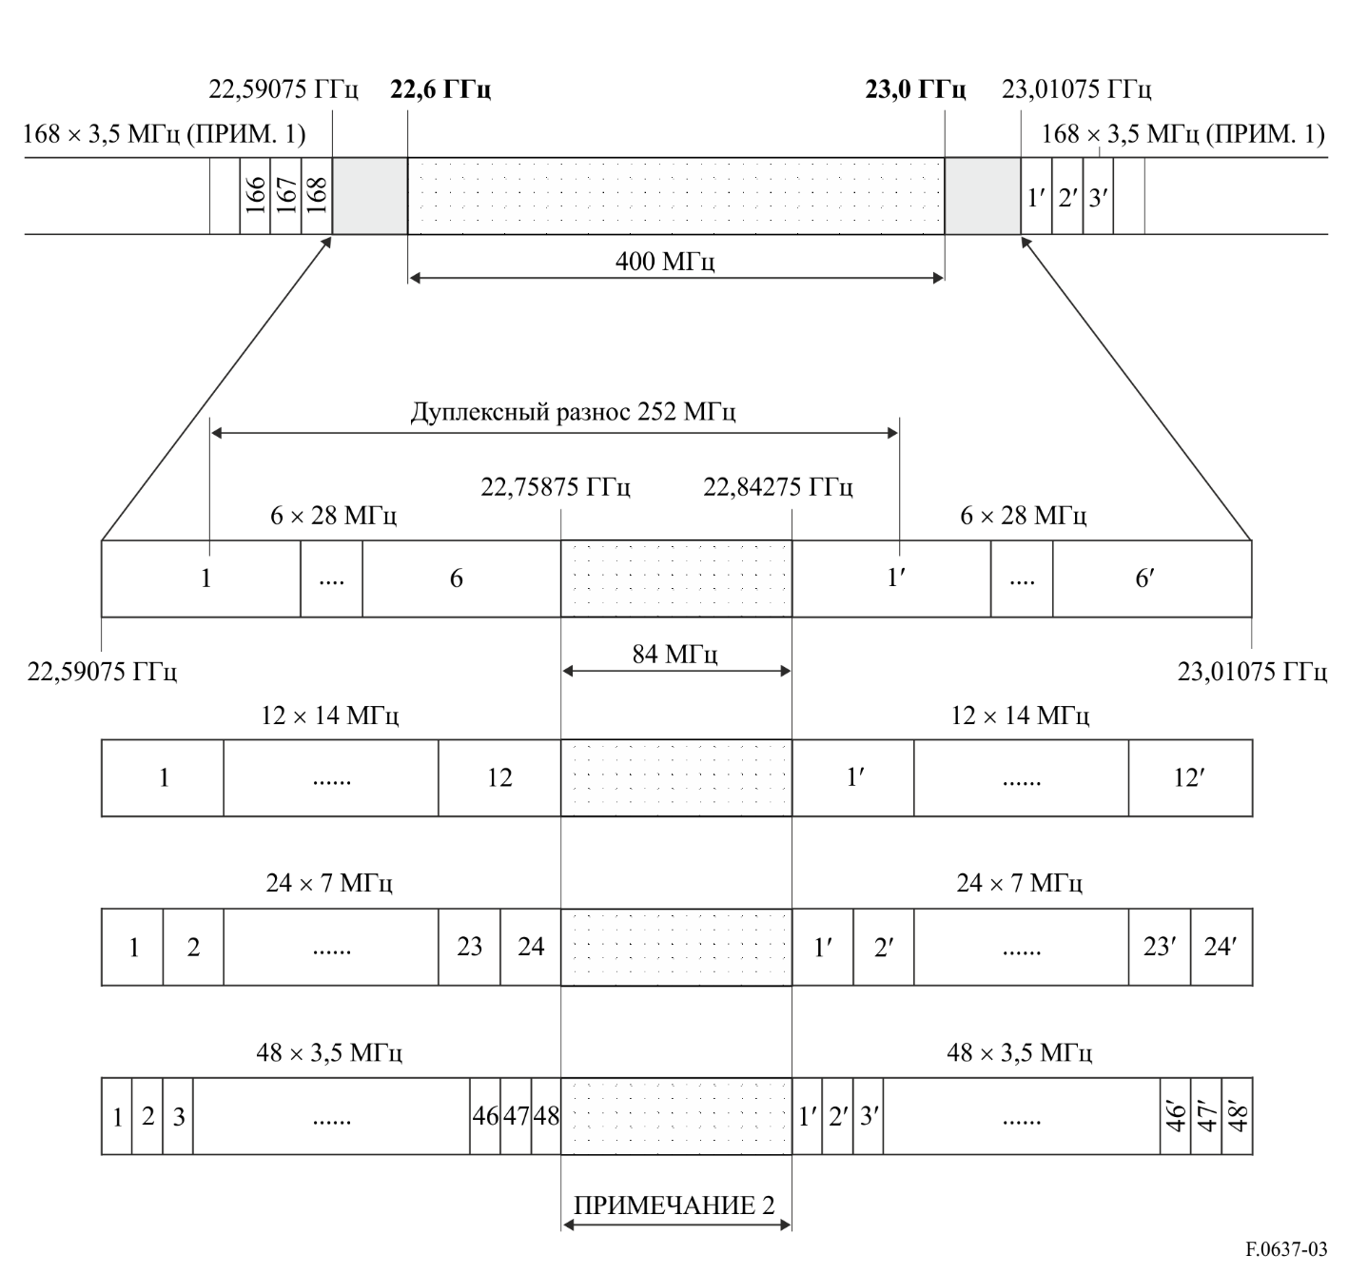
ПРИМЕЧАНИЕ 1. – Это план размещения радиостволов 3,5 МГц в соответствии с п. 1 настоящего Приложения.
ПРИМЕЧАНИЕ 2. – План размещения радиостволов в центральном промежутке см. в п. 3 настоящего Приложения.

3 Полоса частот 22,75875–22,84275 ГГц
Эта полоса является центральным промежутком плана размещения радиостволов в п. 2 (см. рис. 3), который может использоваться для непарных каналов.
Предпочтительный план размещения частот радиостволов для цифровых и аналоговых СФБС пункта с пунктом при разносе частот 28 МГц, 14 МГц, 7 МГц и 3,5 МГц должен определяться следующим образом:
Пусть f₀ − опорная частота 22 757 МГц,
f_{n} − центральная частота (МГц) радиоствола,
тогда частоты отдельных стволов определяются следующими соотношениями:
a) для систем с разносом несущих 28 МГц:
f_{n} = (f₀ – 12,25 + 28 n) МГц,
где:
n = 1, 2, 3;
b) для систем с разносом несущих 14 МГц:
f_{n} = (f₀ – 5,25 + 14 n) МГц,
где:
n = 1, 2, …. 6;
c) для систем с разносом несущих 7 МГц:
f_{n} = (f₀ – 1,75 + 7 n) МГц,
где:
n = 1, 2, …. 12;
d) для систем с разносом несущих 3,5 МГц:
f_{n} = (f₀ + 3,5 n) МГц,
где:
n = 1, 2, …. 24.
ПРИМЕЧАНИЕ. – На рисунке 4 показан занятый спектр в полосе 22,75875–22,84275 ГГц.
РИСУНОК 4
План размещения частот радиостволов в полосе 22,75875–22,84275 ГГц
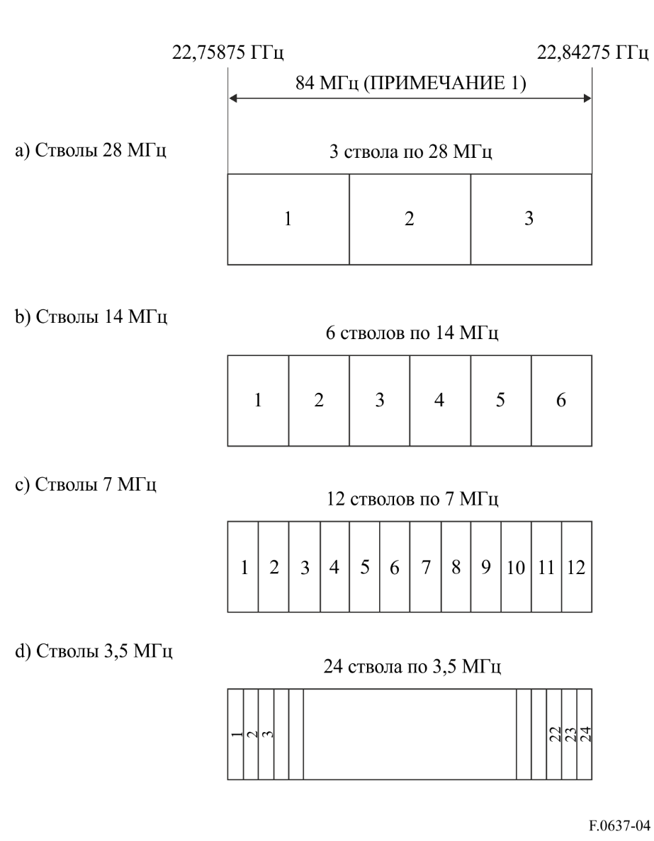
ПРИМЕЧАНИЕ 1. – Это центральный промежуток плана размещения радиостволов в п. 2 (см. рисунок 3).
Приложение 3
Описание планов размещения частот радиостволов в полосе 21,2–23,6 ГГц в соответствии с пунктом 3 раздела рекомендует (Северная Америка)
В Соединенных Штатах Америки наиболее распространенное применение полосы 21,2–23,6 ГГц заключается в использовании участков 21,8–22,4 ГГц и 23,0–23,6 ГГц, для которых установлен частотный растр с радиостволами 50 МГц. Такой же растр используется в оставшемся участке полосы 21,2–23,6 ГГц по мере расширения его использования. Соответственно, используется однородный растр, основанный на пункте 3 раздела рекомендует и определяемый следующим образом:
f_{n} = f_{r} – 21 + 50 n ,
где:
n = 1, 2, 3, . . . 48;
f_{r} (опорная частота) = 21 196 МГц.
При двусторонней передаче разнос частот между прямым и обратным радиостволами составляет около 1200 МГц. В состав типовых используемых систем входит цифровая передача со скоростью 1,5 и 8 Мбит/с и различные аналоговые видеосистемы.
На рисунке 5 показаны планы размещения частот радиостволов для СФБС в полосе 21,2–23,6 ГГц, используемые в Канаде.
РИСУНОК 5
План разделения полосы 21,2–23,6 ГГц (Канада)
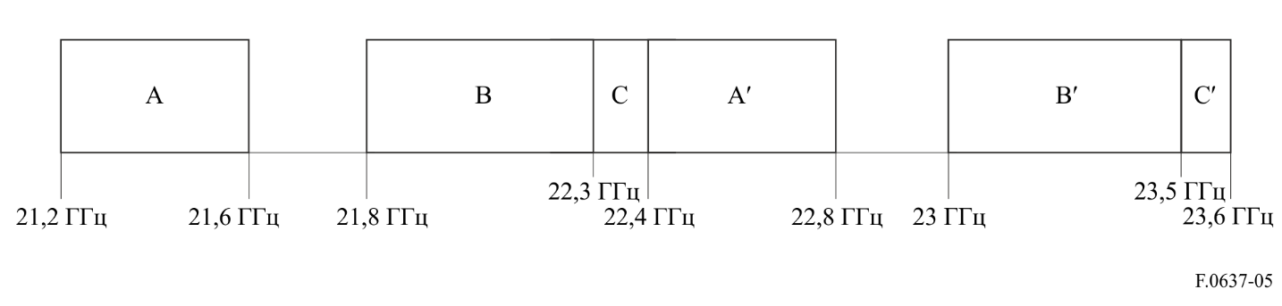
Вышеприведенный план размещения радиостволов содержит три парных блока: блоки A/A′, блоки B/B′ и блоки C/C′. Во всех этих трех блоках частотный разнос каждого парного ствола составляет 1200 МГц. Ширина ствола в каждом блоке составляет:
A/A′: радиостволы 50 МГц (8 в каждом блоке);
B/B′: пять доступных вариантов ширины ствола: 10 МГц, 15 МГц, 20 МГц, 40 МГц и 50 МГц;
C/C′: три доступных варианта ширины ствола: 2,5 МГц, 5 МГц и 7,5 МГц.
Приложение 4
Планы размещения частот радиостволов в полосе 21,2–23,6 ГГц
в соответствии с пунктом 2 раздела рекомендует (Германия)
Принимая во внимание, что:
– ВАКР-92 распределила полосу частот 21,4–22,0 ГГц радиовещательной спутниковой службе (РСС) на первичной основе в Районах 1 и 3;
– ожидается использование в рамках РСС большого числа индивидуальных приемных устройств, и помехи от фиксированной службы (ФС) должны быть сведены к минимуму,
следует избегать использования СФБС в подполосе 21,4–22,0 ГГц.
План разделения полосы на основе решений ВАКР-92 приведен на рисунке 6.
РИСУНОК 6
План разделения полосы 21,2–23,6 ГГц, основанный на решениях ВАКР-92
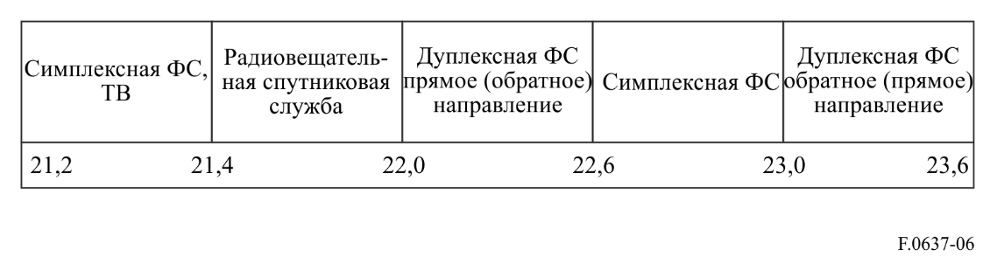
Применение плана разделения полосы (рисунок 6) для аналоговых и цифровых СФБС (от 2 Мбит/с до 155 Мбит/с) детально показано на рисунке 7.
ПРИМЕЧАНИЕ. – На рисунке 7 планы размещения частот радиостволов в полосе 22,0–22,6 ГГц, парной с полосой 23,0–23,6 ГГц, идентичны соответствующим планам размещения, приведенным в п. 1 Приложения 2.
РИСУНОК 7
Планы размещения частот радиостволов для цифровых и аналоговых СФБС,
работающих в полосе 21,2–23,6 ГГц, составленные на основе решений ВАКР-92
(Все частоты указаны в МГц)
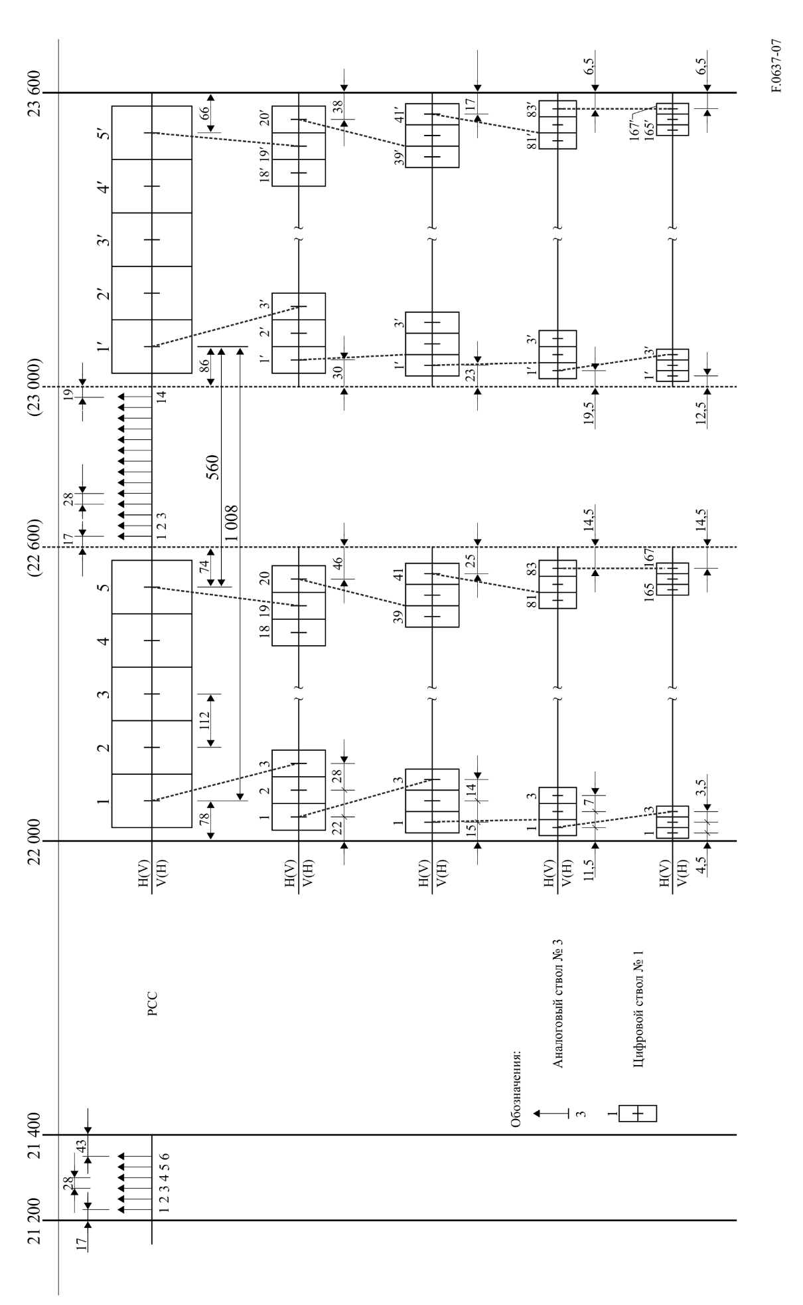
______________

Европейская конференция администраций почт и электросвязи.

